ĐẠI HỌC BÁCH KHOA HÀ NỘI

TRƯỜNG CÔNG NGHỆ THÔNG TIN VÀ TRUYỀN THÔNG

——————– o0o ———————



BÁO CÁO BÀI TẬP LỚN MÔN HỆ NHÚNG
IT4210

GAME 2048

Nhóm : 2

Sinh viên thực hiện : Nguyễn Tiến Lâm - 20194313
Phan Hà Quyên - 20225224
Phạm Đức Huy - 20225136

Giảng viên hướng dẫn : TS. Ngô Lam Trung

Khoa : Kỹ thuật máy tính

Trường : Công nghệ Thông tin và Truyền thông

Hà Nội – 2025

CHƯƠNG 1. GIỚI THIỆU ĐỀ TÀI

1.1 Mô tả về sản phẩm

1.1.1 Giới thiệu về sản phẩm

2048 là một trong những trò chơi giải đố chắc hẳn không còn xa lạ với tuổi thơ của chúng ta. Đây là một trò chơi giải đố do tác giả Gabriele Cirulli, một lập trình viên web trẻ 19 tuổi người Ý, tạo ra vào tháng 3 năm 2014. Mục tiêu của trò chơi là trượt các khối vuông có mang số trên một lưới vuông để kết hợp chúng lại và tạo ra khối vuông có giá trị 2048.

1.1.2 Cách chơi
2048 chơi trên một lưới vuông 4×4. Mỗi lần di chuyển là một lượt, người chơi sử dụng các phím mũi tên và các khối vuông sẽ trượt theo một trong bốn hướng tương ứng (lên, xuống, trái, phải). Mỗi lượt có một khối có giá trị 2 hoặc 4 sẽ xuất hiện ngẫu nhiên ở một ô trống trên lưới. Các khối vuông trượt theo hướng chỉ định cho đến khi chạm đến biên của lưới hoặc chạm vào khối vuông khác. Nếu hai khối vuông có cùng giá trị chạm vào nhau, chúng sẽ kết hợp lại thành một khối vuông có giá trị bằng tổng giá trị hai khối vuông đó (giá trị gấp đôi). Khối vuông kết quả không thể kết hợp với khối vuông khác một lần nữa trong một lượt di chuyển. Để dễ nhận biết thì các khối vuông giá trị khác nhau sẽ có màu sắc khác nhau.
Bảng điểm ở góc trên bên phải cho biết điểm của người chơi. Ban đầu điểm bằng 0. Khi hai khối vuông kết hợp thì người chơi sẽ tăng điểm là giá trị khối vuông mới. Bên cạnh điểm hiện tại là kỉ lục điểm cao nhất người chơi từng đạt được.
Khi người chơi tạo được ô vuông có giá trị 2048 thì thắng cuộc. Lúc này người chơi có thể lựa chọn tiếp tục chơi để đạt các giá trị cao hơn 2048. Khi không còn nước đi hợp lệ (không còn ô trống và các ô kề nhau đều khác giá trị) thì trò chơi kết thúc.

1.1.3 Lý do chọn đề tài
Đây là một trò chơi không chỉ thú vị mà còn có thể lập trình trên những thiết bị nhúng, những thiết bị có cầu hình phần cứng thấp. Sản phẩm là một đề tài thú vị để các thành viên có thể nâng cao kiến thức và kinh nghiệm trong lĩnh vực về Hệ nhúng

1.2 Các yêu cầu đối với sản phẩm

1.2.1 Yêu cầu chức năng

1.2.1.1 Khởi tạo hệ thống:
  - Board STM32F429ZIT6 khởi động và thiết lập các ngoại vi ADC và xử lý vào ra bằng ngắt phục vụ cho việc kết nối với đọc giá trị của Joystick
  - Hiển thị giao diện chính và điểm cao nhất lưu trong bộ nhớ Flash.

1.2.1.2 Đọc joystick:
  - Đọc tín hiệu từ joystick qua ADC (4 hướng) mỗi chu kỳ.
  - Lọc nhiễu (debounce) và chuyển đổi thành lệnh di chuyển (Lên, Xuống, Trái, Phải).

1.2.1.3 Cập nhật trạng thái trò chơi:
  - Khi nhận lệnh di chuyển, dịch chuyển các ô số trên ma trận theo luật 2048.
  - Kết hợp ô cùng giá trị và cộng điểm tương ứng.
  - Tạo ngẫu nhiên một ô mới (2 hoặc 4) tại vị trí trống.
  - Kiểm tra điều kiện thắng (xuất hiện ô 2048) hoặc thua (không còn nước đi).

1.2.1.4 Hiển thị trò chơi:
  - Vẽ ma trận 4×4 lên màn hình LCD, mỗi ô có màu và số tương ứng.
  - Hiển thị điểm hiện tại và điểm cao nhất.
  - Khi thắng/thua, hiển thị thông báo và lựa chọn “Chơi lại” hoặc “Thoát”.

1.2.1.5 Cấu hình và lưu trữ:
  - Lưu điểm cao nhất vào Flash hoặc EEPROM của STM32 để khởi động lần sau.
  - Cho phép reset điểm cao nhất (nút nhấn trên joystick hoặc tổ hợp phím).

1.2.1.6 Điều khiển bổ sung:
  - Nhấn nút để tạm dừng hoặc tiếp tục trò chơi.
  - Nhấn giữ để quay về menu chính hoặc thoát.
  - Nhấn để tạo game mới

1.2.2 Yêu cầu phi chức năng

1.2.2.1 Hiệu năng (Performance):
  - Thời gian phản hồi điều khiển < 100 ms.
  - Vẽ lại màn hình mượt mà, không bị flicker.

1.2.2.2 Độ ổn định (Reliability):
  - Hoạt động không bị treo/ngưng dù chơi lâu.
  - Xử lý ngoại lệ khi đọc joystick sai tín hiệu.

1.2.2.3 Sử dụng tài nguyên (Resource Constraints):
  - Sử dụng bộ nhớ Flash và RAM tối ưu (< 100 kB RAM).
  - Giảm thiểu độ chiếm dụng CPU để có thể mở rộng tính năng.

1.2.2.4 Khả năng bảo trì (Maintainability):
  - Code rõ ràng, có modular (phân thành modules giao diện, xử lý game, đọc input).
  - Có chú thích và tài liệu hướng dẫn cấu hình IDE (CubeMX, Keil hoặc TrueStudio).

1.2.2.5 Khả năng mở rộng (Scalability):
  - Dễ thêm tính năng mới (chủ đề màu, âm thanh, lưu nhiều chế độ chơi).
  - Tách biệt phần cài đặt phần cứng với logic game.

1.2.2.6 Trải nghiệm người dùng (Usability):
  - Giao diện trực quan, màu sắc đối lập rõ ràng.
  - Hướng dẫn ngắn gọn khi khởi động lần đầu.

1.2.2.7 Tính năng an toàn (Safety):
  - Bảo vệ ghi Flash khi mất điện bất ngờ.
  - Xử lý lỗi chập mạch hoặc joystick bị kẹt.

CHƯƠNG 2. THIẾT KẾ SẢN PHẨM

2.1 Phân chia chức năng
  - Phần cứng (Hardware):
Đọc input (joystick), hiển thị (LCD), lưu trữ (Flash/EEPROM), phát âm thanh (buzzer).
  - Phần mềm (Software):
Khởi tạo hệ thống, xử lý game logic, điều phối UI, điều khiển phần cứng qua driver.

2.2 Thiết kế phần cứng

2.2.1. Thành phần và thông số

Module/Linh kiện | Mô tả | Giao tiếp & tốc độ
STM32F429ZIT6 | MCU Cortex‑M4 180 MHz, RAM 256 KB, Flash 2 MB | HCLK 180 MHz
Joystick Analog /Digital | 4 hướng | ADC 12‑bit ≤2.4 MSPS / GPIO
LCD TFT 2.4" QVGA | ILI9341 driver, 240×320 | FSMC 16‑bit @90 MHz
Buzzer Piezo | Phát âm thanh | PWM TIM3_CH1 @1 kHz
Flash nội (sector XYZ) | Lưu điểm cao | Flash prog/erase cycles
Nguồn & bảo vệ | 5 V→3.3 V LDO, cầu chì, ESD | 3.3 V ổn định

2.2.2. Sơ đồ mạch & chân nối (Wiring)

2.2.2.1 Sơ đồ cấu hình các chân

2.2.2.2 Ghép nối Joystick
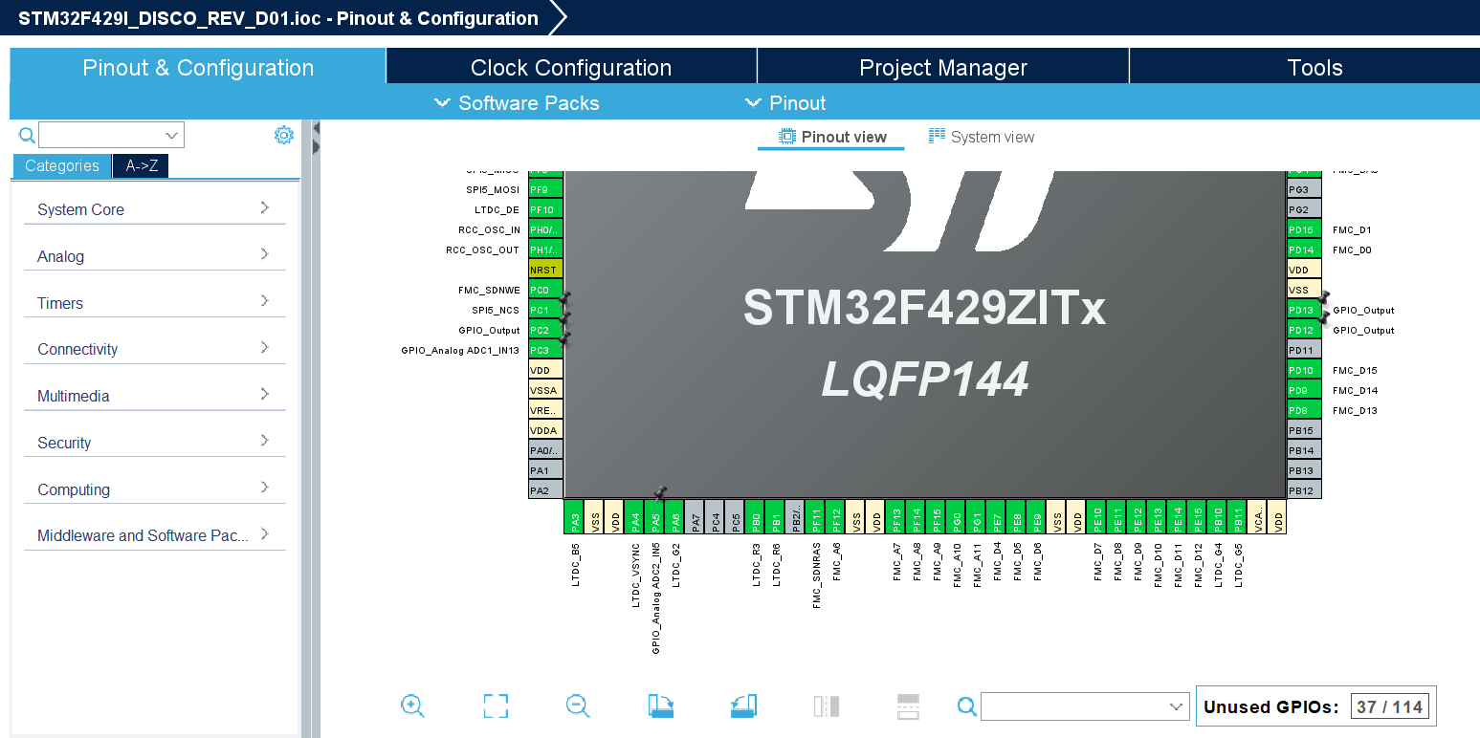
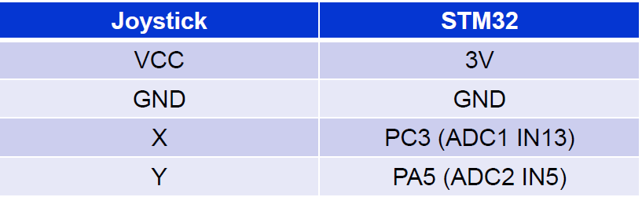

2.3 Thiết kế phần mềm

2.3.1 Các module chính
- SystemInit & RTOS: Khởi tạo các thành phần cần thiết cho hệ thống như đồng hồ, các hàm ngoại vi (SDRAM, LTDC, DMA2D), bật TouchGFX, tạo hai thread defaultTask & TouchGFX Task để xử lý logic và hiển thị trò chơi qua màn hình.
- Joystick Driver (ADC): Cấu hình ADC1 (kênh 0) & ADC2 (kênh 1) đọc trục X/Y của joystick có thể kích hoạt ngắt.
- RNG Driver: Tận dụng phần cứng RNG để sinh vị trí/ giá trị ô mới trong game.
- TouchGFX GUI Layer: Khung MVP, bao gồm FrontendApplication, Model, Screen1, Screen2, mỗi Screen đều gồm View & Presenter, Screen1 làm menu, Screen2 chứa game.
- GameEngine (Screen2View): Quản lý ma trận 4x4, di chuyển theo 4 hướng lên, xuống, trái, phải, cộng điểm, sinh ô, phát hiện Game Over.
- Display & SDRAM: Giao tiếp LCD ILI9341 qua SPI5, DMA2D tô màu, LTDC hiển thị, chuỗi khởi tạo SDRAM làm frame-buffer

CHƯƠNG 3. XÂY DỰNG HỆ THỐNG

3.1 Link github thành viên
Link github dự án: https://github.com/quyenaoy/2048Game_STM32F429.git

3.2 Các module chính của hệ thống
- SystemInit & RTOS: Khởi tạo các thành phần cần thiết cho hệ thống như đồng hồ, các hàm ngoại vi (SDRAM, LTDC, DMA2D), bật TouchGFX, tạo hai thread defaultTask & TouchGFX Task để xử lý logic và hiển thị trò chơi qua màn hình.
- Joystick Driver (ADC): Cấu hình ADC1 (kênh 0) & ADC2 (kênh 1) đọc trục X/Y của joystick có thể kích hoạt ngắt.
- RNG Driver: Tận dụng phần cứng RNG để sinh vị trí/ giá trị ô mới trong game.
- TouchGFX GUI Layer: Khung MVP, bao gồm FrontendApplication, Model, Screen1, Screen2, mỗi Screen đều gồm View & Presenter, Screen1 làm menu, Screen2 chứa game.
- GameEngine (Screen2View): Quản lý ma trận 4x4, di chuyển theo 4 hướng lên, xuống, trái, phải, cộng điểm, sinh ô, phát hiện Game Over.
- Display & SDRAM: Giao tiếp LCD ILI9341 qua SPI5, DMA2D tô màu, LTDC hiển thị, chuỗi khởi tạo SDRAM làm frame-buffer

3.3 Vai trò của các thành viên

3.3.1 Nguyễn Tiến Lâm - 20194313
- Sửa lỗi logic, tối ưu.
- Kiểm thử, hoàn thiện sản phẩm cuối cùng

3.3.2 Phan Hà Quyên - 20225224
- Hoàn thành giao diện trò chơi
- Logic xử lý game
- Xử lí dữ liệu từ Joystick để chơi game

3.3.3 Phạm Đức Huy - 20225136
- Ghép nối Joystick với mạch
- Nghiên cứu chương trình xử lý logic
- Xử lý hàm reset

CHƯƠNG 4. KẾT QUẢ VÀ ĐÁNH GIÁ SẢN PHẨM

4.1 Kết quả đạt được

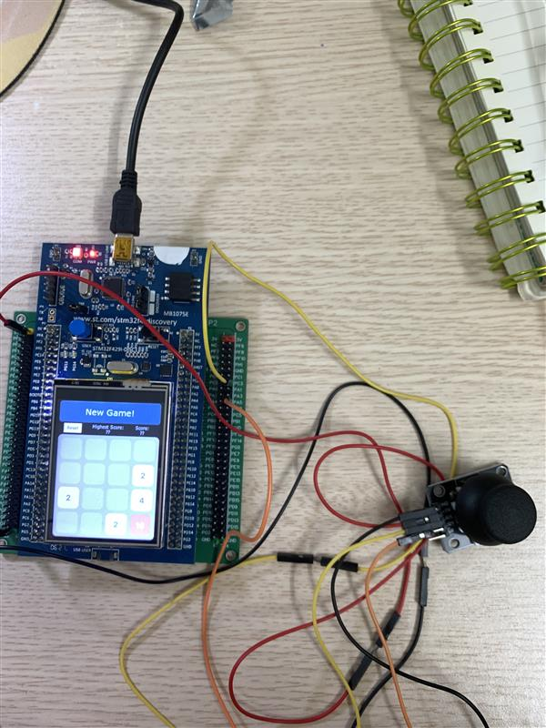

4.2 Đánh giá

4.2.1 Ưu điểm
- Xử lý game mượt.
- Đã hoàn thành chức năng reset.
- Hoàn thành những tính năng cơ bản của trò chơi, có thể chơi được bình thường.

4.2.2 Nhược điểm
- Chưa có âm thanh.
- Highest Score và Score bị lỗi hiển thị.

CHƯƠNG 5. TỔNG KẾT

Từ những kiến thức học được trong suốt kỳ vừa qua trên lớp, chúng em đã hoàn thành và xây dựng thành công một sản phẩm hoàn chỉnh trên hệ thống. Chúng em rất vui vì những kết quả đã đạt được và hy vọng trong tương lai sẽ cải tiến để kết quả của sản phẩm ngày càng hoàn thiện.

Cuối cùng, chúng em xin cảm ơn thầy vì những gì thầy đã truyền đạt và giảng dạy cho chúng em học kỳ vừa qua. Chúng em chúc thầy luôn luôn mạnh khỏe, và đạt được nhiều thành công trong sự nghiệp và cuộc sống.

